AHŞAP YÜRÜME PLATFORMU TEKNİK ŞARTNAMESİ

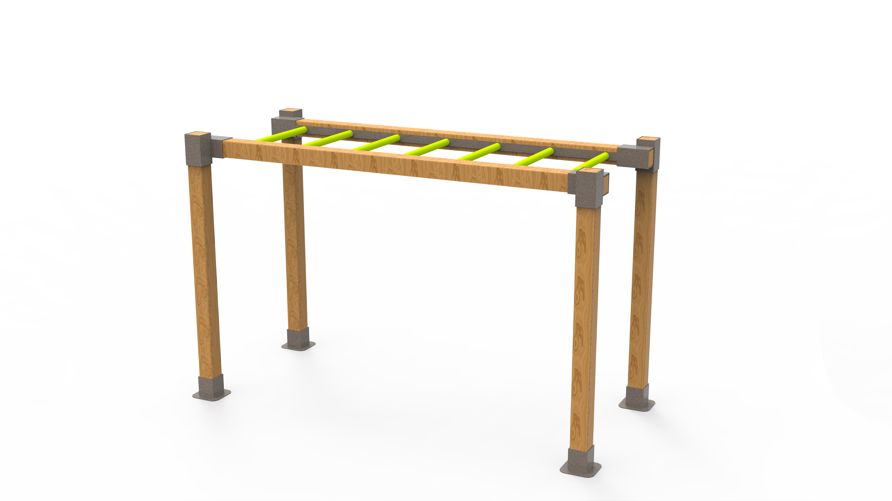

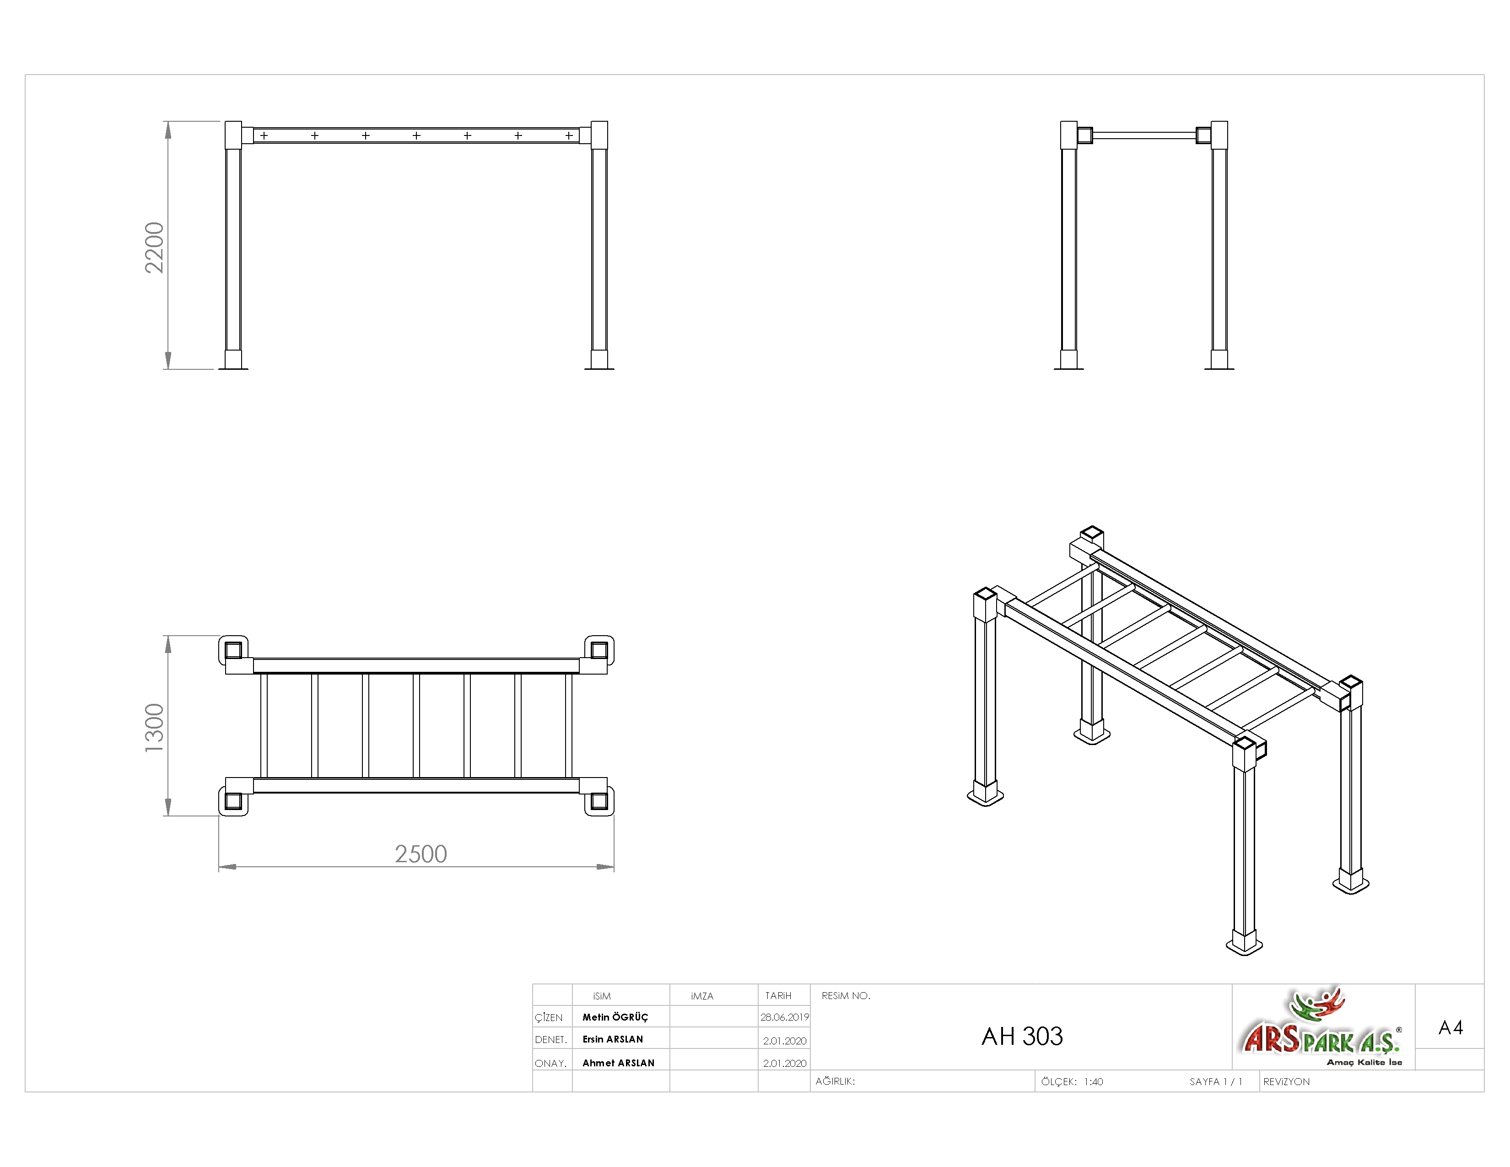
AHŞAP ÖZELLİKLERİ
Ahşap malzemenin cinsi 1.sınıf ithal çam olacaktır. Taşıyıcı dikmeler 90 x 90 mm kalınlığında masif ahşap profiller taşıyıcı konstrüksiyonu oluşturulacaktır. Tomruk halindeki kereste, kullanılacak ölçülere uygun olmak şartıyla şerit testerede biçilerek 100 mm kalınlığında kalas haline getirilir. Bu kalasların kurutma fırınlarında içerisindeki nem seviyesi düşürülür. Fırından çıkarılan malzemeler, planya makinesinde tek yüzeyleri düzeltilerek kalınlık makinesine sürülür. Bu işlemleri sonucu 90 x 90 mm net ölçülerine ulaşan taşıyıcı profiller boylarına göre kesilirler. Ahşapların keskin köşelerinin yumuşatılması ve yüzeyin pürüzlerden arındırılması amacıyla zımpara işlemine alınır. Bu aşamadan sonra bağlantıların yapılması amacıyla bulon hatları ölçülerine göre delinir. Ahşap malzeme üzerinde yapılması gereken tüm imalatları bittiğinde malzeme vakum emprenye işlemine geçilir ve işlem bitiminde verniklenir.

EMPRENYE İŞLEMİ
Ahşap vakumlu ve basınçlı kazanlarda emprenye edilecek ve kullanılacak ilaç DIN 68800-3’e göre yapılacaktır. Yapılacak çevre dostu emprenye börtü böcek, mantar, her türlü hava şartları ve ahşabın toprak ve kar altında korunmasını sağlayacaktır. Kullanılacak emprenyenin karışımı Didecylpolyoxetpylammoniumborat %10, bor asidi %8, bakır karbonat %21,53 ve geriye kalanı ise su içerecektir. Yapılan ahşaplardaki emprenyelerin garanti süresi çürümelere karşı en az 5(beş) yıl olacaktır. Emprenye ilacının fikslenme süresi maksimum 3(gün) olacaktır. Kullanılacak ahşaplarda kesinlikle daldırma emprenye, koruyucu boya, dolgu verniği veya cam cila yapılmayacaktır.

2200 mm yüksekliğinde 1.sınıf ithal çam malzemeden üretilecek olan ana taşıyıcılarda kullanılan ahşap malzemenin montaj zemininden kaynaklanabilecek zararları önlemek için minimum 4 mm kalınlığında bükülmüş sac malzeme tabanına kaynakla birleştirilmiş olan minimum 4 mm kalınlığında özel lazer kesim sac tablalar ile zemine monte edilecektir.

Oyun ekipmanının yatay taşıyıcı kirişleri 90 x 90 mm 1. Sınıf ithal çam malzemeden üretilecek olup dikey taşıyıcı ile montaj kolaylığı sağlanması için minimum 4 mm kalınlığında bükülmüş saç malzemeden bağlantı elemanları kullanılacaktır. Ø34 x 3 mm SDM borudan üretilecek olan sallanma borularının yatay kirişlere 60 mm genişliğinde 5 mm kalınlığında lamalar kullanılarak kaynak yöntemiyle birleştirilecektir.

YÜZEY KAPLAMA
Oyun grubunda kullanılacak olan tüm metal konstrüksiyon ekipmanlarına yüzey kaplama işlemi gerçekleştirilecektir. Kaplama işleminde öncelikle metal yüzeylerden kir, pas ve yağ artıkları, asidik yağ alma kimyasalları ile temizlenecektir. Temizlenen metal yüzeylerde kaplamanın dayanıklılığını artırmak için belirtilen şartlarda ve özelliklerde kumlama işlemi yapılacaktır. Kumlama işlemi sonrasında metal konstrüksiyon ekipmanları püskürtme yöntemiyle elektrostatik toz boya ile kaplanacaktır.

KUMLAMA METOTU
Kumlama işleminin istenilen şekilde oluşması için S – 330 ile S – 660 arasında özel yapılmış çelik gridler özel basınçlı teknolojik makine sayesinde fırlatma yöntemiyle makinenin içine asılmış ürünlerin her kısmına noktalama yaparak temizliği sağlanır. Tam temizliğin sağlanması için ürünler askı sistemine her bir noktası kumlanacak şekilde yerleştirilir. Askı sisteminin hızı 3 dev./dak. dan 10 dev./dak arası ayarlanmalı ve askı 360 derece dönerek kumlamanın yapılması sağlanır.

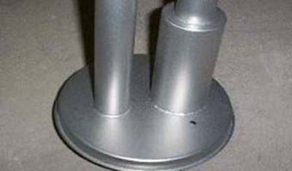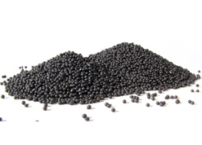

Kumlamada kullanılacak granüller yuvarlak olmalıdır. Diğer köşeli granüller ürünün üzerindeki tabakayı almasından ziyade ürünün deformesini artırmakta ve metal ürünün metal özelliğini azaltacaktır. Köşeli grit malzeme kullanılmayacaktır. Kumlamada kullanılan tozuması en az ve kumlama gücü en iyi olan kum çeşidi olan çelik yuvarlak granüller malzemenin kalınlığına göre kullanılmalıdır. İnce olan bir metal malzemede kullanılan kalın granüller malzemenin kullanım ömrünü azaltacaktır. Kullanılan granüllerin basınç etkisi ile bırakmış olduğu micron noktaların istenilen düzeyde olması için granüllerin sıklıkla yenilenmesi gerekmektedir. Yenilenmemesi durumunda basınçlı çarpma etkisi ile granüller küçüleceğinden yağ, kir, pas alma işleminin tam olmayacağından dolayı boya sırasında ürünün üzerinde kalan yağlar yüzeye çıkacaktır. Bu durumda boyanın iyi olmamasına etki edecektir. Kumlama işlemi tamamlandıktan sonra metal malzemeler toz aldırma kazanlarına yönlendirilir. Burada ürünler yıkanarak elektro statik toz boyama yapılmaya hazır hale getirilir.

KAPLAMA METOTU

Toz boya, boya kabininde özel boya tabancaları vasıtasıyla atılır. Tabancadan geçerken elektrostatik yüklenen toz boya partikülleri kabin içinde boyanacak malzemeye yapışır ve kaplama işlemi gerçekleşmiş olur. Toz boyanın malzeme yüzeyine tam olarak yapışabilmesi için malzemenin de çok iyi bir şekilde topraklanması gerekir. Malzeme toz boya ile kaplandıktan sonra pişirme fırınına girer. 200˚C olan fırın ısısı toz boyanın erimesini ve malzeme üzerine yapışmasını sağlar. Fırında bekleme süresi bittikten sonra malzeme fırından çıkartılarak herhangi bir temas olmaksızın soğumaya bırakılır.
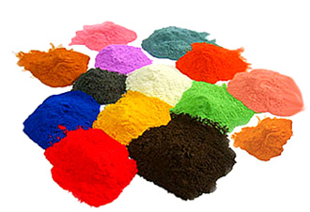

ZEMİNE MONTAJ ÖZELLİKLERİ

100 x 100 x 2 mm profillere kaynak yöntemiyle birleştirilmiş 150 x 150 x 4 mm sac tablalar da bulunan delikler yardımıyla zemine monte edilecektir. Profiller içerisine geçirilecek olan ahşap kolonlar paslanmaz bağlantı elemanları ile sabitlenecektir.

